**Госавтоинспекция информирует:**



Госавтоинспекция Ордынского района напоминает: для посещения регистрационного подразделения в удобное время (с учетом дней и времени приёма) и возможностью сэкономить при уплате госпошлины (скидка 30%), а также для проверки административных правонарушений в области дорожного движения и уплате административных штрафов, гражданам достаточно лишь зарегистрироваться на едином портале Государственных услуг (www.gosuslugi.ru). При создании учетной записи на портале необходимо внести установочные данные, СНИЛ, паспортные данные и подтвердить личность, обратившись в МФЦ, Пенсионный фонд, Почтовое отделение, а также в подразделение регистрации Госавтоинспекции.

Так, через данный портал Госуслуг можно выбрать интересующее Вас подразделении ГИБДД (например: 2 МОТН и РАМТС ГИБДД ГУ МВД России по Новосибирской области, дислокация р.п. Ордынское, ул. Горького, 1) на осуществление регистрационных действий транспортного средства и направить соответствующее заявление. После подтверждения из ГИБДД на оказание необходимой услуги, оплачиваете сформированную госпошлину за регистрационные действия с транспортным средством в меньшем размере и в указанное время прибываете в выбранное Вами подразделение Госавтоинспекции.

Для получения уведомлений о назначенных Вам штрафов по линии ГИБДД, а также проверки имеющихся административных штрафов в личном кабинете портала Госуслуг, необходимо заполнить сведения о транспортном средстве (государственный регистрационный знак и свидетельство о регистрации автомобиля) либо ФИО и номер водительского удостоверения. Также возможен поиск штрафов по номеру постановления (УИН). В случае наличия неуплаченных административных штрафов, их уплата возможна через данный портал.

Информацию об адресах и часах приема подразделений ГИБДД, а также другую полезную и интересующую информацию по линии безопасности дорожного движения, возможно получить на официальном интернет-сайте Госавтоинспекции России (гибдд.рф).

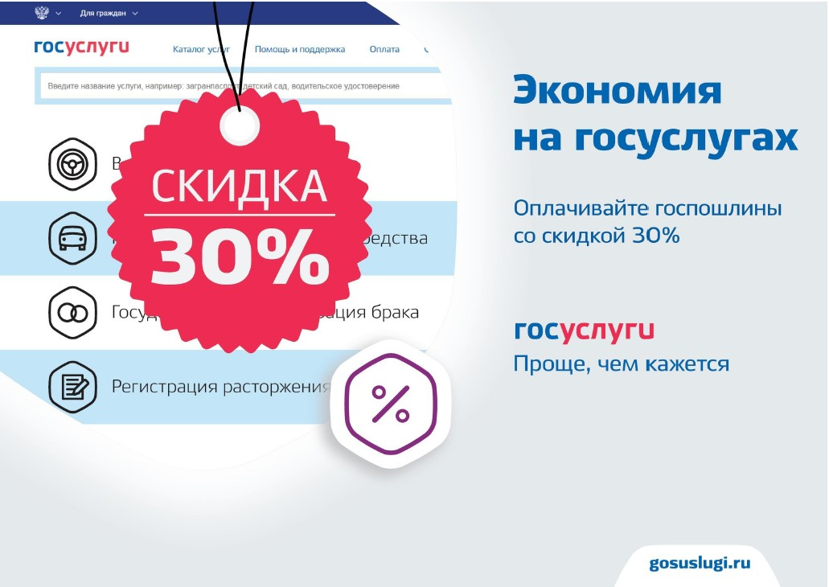Начальник ОГИБДД МО МВД России «Ордынский» Роман Мельников, старший государственный инспектор 2 МОТН и РАМТС ГИБДД ГУ МВД России по Новосибирской области (на территории Ордынского района ) Максим Елистратов.